Presseinformation

SPS 2018: Prüfdatenmanagement mit Cloud-Anbindung

Nürnberg – Auf der SPS IPC Drives stellt Gossen Metrawatt seine neue Prüfsoftware IZYTRONIQ erstmals mit integrierter Cloud-Anbindung vor. Am GMC-I Messestand in Halle 7A/420 zeigt der Messtechnik-Spezialist, wie sich Anlagenstrukturen sowie Mess- und Prüfdaten verschiedenster Geräte via Cloud Computing noch effizienter verwalten und vom Prüftechniker jederzeit sicher und unkompliziert abrufen lassen. IZYTRONIQ ermöglicht es, das gesamte Prüfgeschehen geräteübergreifend abzubilden und revisionssicher zu dokumentieren. Messergebnisse unterschiedlicher Prüfgeräte und Multimeter können zu einer Prüfung zusammengefasst und protokolliert werden. Mit dem Profitest Prime, dem Profitest Master und dem Secutest präsentiert Gossen Metrawatt drei Geräteserien, die bereits standardmäßig mit der neuen Software ausgestattet sind. Der in drei Varianten für Niederspannungsanlagen sowie AC- und DC-Hochspannungsprüfungen erhältliche Profitest Prime ist für die Prüfung der elektrischen Sicherheit von Maschinen und Anlagen optimiert. Sein in dieser Geräteklasse einzigartiger Funktionsumfang umfasst sämtliche messtechnischen Aufgaben zur normkonformen Prüfung von Industrie- und IT-Netzen, Windkraft- und Photovoltaik-Anlagen sowie elektrischen Ladestationen. Der CAT IV gesicherte Profitest Master übernimmt alle nach VDE 0100 Teil 600 vorgeschriebenen Prüf- und Messaufgaben in Wechselstrom- und Drehstromnetzen mit Spannung von 65 V bis 500 V und Frequenzen von 15,4 Hz bis 420 Hz. Mit der Modellreihe Secutest werden die speziellen Anforderungen der Schutzmaßnahmenprüfung an elektrischen und medizinischen Geräten sowie Schweißgeräten bis 400 V abgedeckt. Zum Ausstellungsprogramm von Gossen Metrawatt zählen überdies neue Gerätevarianten zur Prüfung der elektrischen Sicherheit der Ladeinfrastruktur von Elektrofahrzeugen sowie die handlichen, batteriebetriebenen Schutzmaßnahmenprüfer der neuen Produktfamilie Metraline. Einen weiteren Schwerpunkt bilden Systemlösungen von Camille Bauer für die Netzanalyse und das normgerechte Energiemanagement zur effizienten Verbrauchssteuerung in Gebäudetechnik, Infrastruktur und Industrie.

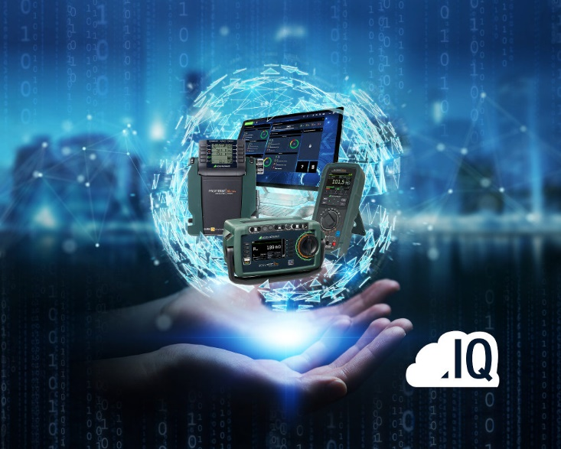

Bild: Auf der SPS IPC Drives stellt Gossen Metrawatt seine Prüfsoftware IZYTRONIQ erstmals mit Cloud-basiertem Datenmanagement vor

Bilder: | cloud-computing_2000px | Zeichen: | 2.123
Dateiname: | 201810035_sps_2018 | Datum: | 31.10.2018

Unternehmenshintergrund

Als einer der weltweit führenden Anbieter messtechnischer Systeme entwickelt und vertreibt die GMC-I Messtechnik mit ihrer Marke GOSSEN METRAWATT ein umfangreiches Spektrum hochwertiger Mess- und Prüftechnik für das Elektrohandwerk, die Industrie und den Medizinbereich. Das Produktportfolio beinhaltet Mess- und Prüfgeräte für die normgerechte Prüfung elektrischer Anlagen und Geräte, Multimeter, Kalibratoren, Netzanalysatoren, Stromversorgungen sowie Messumformer und Leistungsmessgeräte für die Starkstrommesstechnik und Drehwinkel. Darüber hinaus unterstützt das Unternehmen seine Kunden mit einem breit gefächerten Schulungsprogramm und entwickelt Konzepte für das Energiemanagement. Zur Unternehmensgruppe gehört ein eigenes, DakkS-akkreditiertes Kalibrierzentrum, das DakkS-, ISO- und Werkskalibrierungen für nahezu alle elektrischen Messgrößen durchführt. GMC-I Messtechnik ist Teil der GMC Instruments Gruppe, zu der mit Camille Bauer Metrawatt, Dranetz, Prosys, Seaward und Rigel sowie Kurth Electronic weitere spezialisierte Hersteller aus der Mess- und Prüftechnik zählen. Die Gruppe unterhält Produktionsstandorte in Deutschland, der Schweiz, England und den USA sowie ein weltweites Vertriebsnetz.

Kontakt:  GMC-I Messtechnik GmbH  Christian Widder  Leiter Marketingkommunikation  Südwestpark 15  90449 Nürnberg  Tel.: 0911 / 8602 - 572  Fax: 0911 / 8602 - 4699  E-Mail: christian.widder@gossenmetrawatt.com  Internet: www.gmc-instruments.de |  | gii die Presse-Agentur GmbH  Immanuelkirchstr. 12  10405 Berlin  Tel.: 0 30 / 53 89 65 - 0  Fax: 0 30 / 53 89 65 - 29  E-Mail: info@gii.de  Internet: www.gii.de

